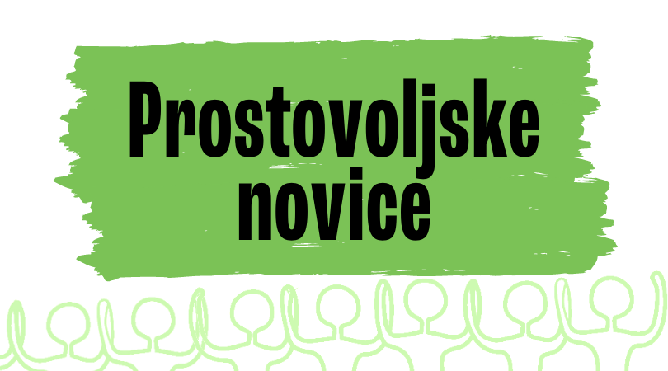


25. Nacionalni teden prostovoljstva bo letos potekal med 20. in 26. majem. Dogodki so namenjeni ozaveščanju o vlogi in pomenu prostovoljstva, hkrati pa gre za priložnost, da se zahvalimo prostovoljcem_kam ter naše aktivnosti približamo širši javnosti.

Pridružite se nam na Veselem dnevu prostovoljstva 2024! Potekal bo 23. maja 2024 na Prešernovem trgu v Ljubljani, med 13. in 17. uro.

Na Slovesni dan prostovoljstva, v torek, 21. maja, bomo ob 13. uri v Športni dvorani Kočevje razglasili prejemnike nazivov:

- Naj mentor prostovoljcev in Naj mentorica prostovoljcev,
- Naj projekt medgeneracijskega prostovoljstva,
- Najboljša prostovoljska zgodba,
- Junaki našega časa (šole in dijaški domovi z najbolje organiziranim prostovoljstvom),
- Prostovoljstvu prijazna občina (občine, ki aktivno spodbujajo prostovoljstvo),
- Naj prostovoljec in Naj prostovoljka, zaposlen/-a v javni upravi.
Osrednji dogodek Nacionalnega tedna prostovoljstva je Veseli dan prostovoljstva, ki bo potekal 23. maja, med 13. in 17. uro na Prešernovem trgu v Ljubljani.

Namen prireditve je predstavitev prostovoljskih organizacij obiskovalcem, praznovanje prostovoljstva, zabava in prijetno druženje prostovoljcev.

Povabite prostovoljce, prijatelje, družinske člane in vse druge, ki si želijo spoznati prostovoljstvo s prve roke. Obiskali bodo lahko stojnice več kot 80 organizacij ter si ogledali gledališke predstave, se udeležili sobe pobega, obiskali živo knjižnico ali sobo pobega ter raziskali mnoge druge inovativne ideje.

Več informacij na spodnji povezavi:

Slovenska mreža prostovoljskih organizacij (prostovoljstvo.org)

Vir: Slovenska filantropija

